муниципальное автономное дошкольное образовательное учреждение
Городского округа «город Ирбит» Свердловской области «Детский сад №23»

воспитатель Е.И.Фучкина, 1КК
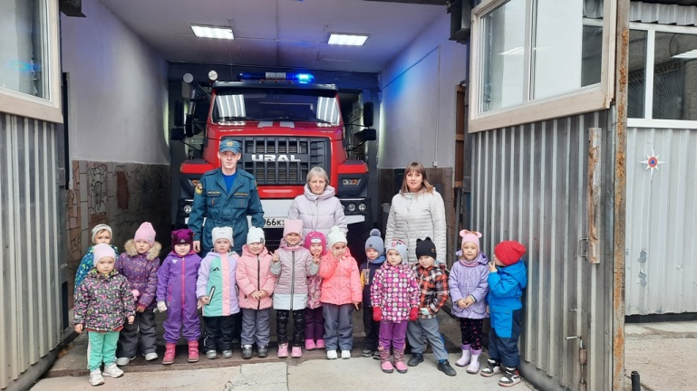

09 октября 2023 года нас с детьми средней группы «Фантазёры» пригласили на познавательную экскурсию в пожарную часть нашего города.
С детьми были обговорены все правила безопасного нахождения на улице, ПДД. Мы продолжаем учиться переходить дорогу, наши флаговые активно выходят на дорогу и помогают нам ее перейти.
Так же мы проговорили правила нахождения в пожарной части. Нам провели экскурсии по всем помещениям, показали новую пожарную машину, рассказали для чего все шланги, болтики, винтики, даже разрешили посидеть внутри и почувствовать себя настоящим пожарным.
На прощание только для детей нашей группы был включен звуковой и световой сигнал.

